И. А. Хранюк, учитель русского языка и литературы МБОУ ООШ № 9 г. Канска

Если вы мне расскажете, я это быстро забуду,
если вы мне напишите, я прочитаю, но тоже забуду,
а если вы вовлечёте меня в дело, я буду это знать и запомню.
Жан Жак Руссо

Развитие познавательных УУД в процессе обучения русскому языку и литературе
средствами технологии шестиугольного обучения

Современный педагогический процесс ориентирован на индивидуальный подход к каждому ученику, развитие в ребенке его лучших качеств, учитывая особенности его личности. Наряду с формированием культурной идентичности учащихся как граждан России; сохранением единства образовательного пространства, преемственности ступеней образовательной системы, остро стоит вопрос формирования у учащихся универсальных учебных действий, определяющих способность личности к обучению, познанию, сотрудничеству, освоению и преобразованию окружающего мира. Одним из блоков УУД являются познавательные учебные действия.
Новые социальные запросы определяют цели образования как общекультурное, личностное и познавательное развитие учащихся, обеспечивающие такую ключевую компетенцию образования как «научить учиться».
Исходя из выше заявленной проблемы, планирование воспитательно-образовательного процесса должно быть тщательно продумано и построено с использованием современных педагогических технологий, с указанием форм и способов организации работы обучающихся на основе системно-деятельностного подхода. Педагог должен так спроектировать учебное занятие, подобрать такие методы и приемы работы, чтобы пробудить в учениках исследовательскую, творческую активность, задействовать уже имеющиеся знания, представить условия для осмысления нового материала.
Одним из приемов развития познавательных УУД считаю технологию шестиугольного обучения. Метод шестигранного (шестиугольного) обучения сегодня активно используется в ряде школ Великобритании. Автором данной методики является англичанин, учитель истории Рассел Тарр.
Целью этого метода является формирование у учащихся мотивации к обучению, пробуждение исследовательской, творческий активности, самостоятельности. Этот метод позволяет задействовать уже имеющиеся у учащихся знания, создать условия для осмысления нового материала в активной форме, что приводит к повышению эффективности занятий. Ученики намного лучше воспринимают новые учебные идеи, если они связывают их с прошлыми знаниями. Доказательством прочного усвоения учебного материала учащимися является оперирование прошлыми знаниями, их применение в новых условиях, выполнение операций сравнения, анализа, синтеза полученных знаний.
Использование данной методики позволяет:
- за определенное время обобщить и систематизировать материал;
- устанавливать связи между понятиями и событиями, искать доказательства и выстраивать алгоритмы;
- активизировать деятельность учащихся на уроке;
- управлять процессом обучения в ходе групповой работы.
В основе методики шестиугольного метода обучения лежит использование шестиугольных карточек. Шестиугольная карточка называется гексом (hexagon). Каждая из шестиугольных карточек — это некоторым образом формализованные знания по определённому аспекту. Каждый их шестиугольников соединяется с другим, благодаря определенным понятийным или событийным связям.
Работа учащихся заключается в том, чтобы организовать шестиугольники по категориям, причем они располагаются рядом друг с другом, чтобы выделить связи между описанными факторами. В конце своей работы учащиеся должны предоставить конкретный результат своей деятельности, доказывая свою точку зрения. Учениками дается время для изучения текста, для погружения в учебную проблему. После этого они делают свои выводы.
Для того чтобы облегчить распечатку шестиугольников Тарром Расселом был создал шаблон (https://www.classtools.net/hexagon/), которым может воспользоваться каждый учитель. Для составления гексов использую программу Word, так как шаблон, разработанный Тарром Расселом, не поддерживает кириллицу. При работе непосредственно на сайте данный шаблон позволяет учащимся занимаматься обработкой и классификацией предложенного материала, передвигать ячейки с помощью мыши, менять их цвет и удалять лишние соты. В конце своей работы представляют конкретный результат деятельности, доказывая свою точку зрения. Данная работа интересна учащимся. Они с удовольствием работают как в парах, так и в группах, выстраивая свои логические цепочки.
При заполнении шаблона на сайте учителю следует: в первом окошке написать тему, во втором – инструкцию для учеников, в третьем – ключевые слова для шестиугольников. (каждая новая строчка — это новый шестиугольник). Работу, выполненную на сайте, можно сохранить как отдельной ссылкой или отдельной веб-страницей.
Над данным приемом работаю первый год. На мой взгляд, применение этого приема более эффективно на уроках усвоения новых знаний и на уроках систематизации и обобщения знаний и умений.
При изучении нового материала учащиеся могут сделать неожиданные, но правильные выводы.
Примеры работы с данным приемом из личного опыта:
Вариант 1. Вписать учебный материал в шестиугольники, разрезать их и предложить ученикам собрать мозаику (текстовая, картинка, фото). (См. технологическую карту урока по теме К. Г. Паустовский. Сказка «Теплый хлеб» и рассказ «Заячьи лапы»).
Вариант 2. Оставить шестиугольники пустыми для заполнения, чтобы ученики могли выразить своё мнение по заданной проблеме.
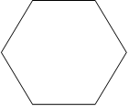
Вариант 3. Часть шестиугольников оставить пустыми для заполнения, чтобы ученики могли выделить главное, сопоставить и проанализировать изученный материал (шесть шестиугольников с изображением фразеологизмов; один шестиугольник с надписью «фразеологизмы»; шесть пустых шестиугольников).
Гексы располагаются хаотично. Ученики должны в шестиугольник с надписью «фразеологизм» вписать определение фразеологизма, выложить гексы с изображениями к граням нужного шестиугольника. В пустые шестиугольники необходимо вписать значение фразеологизмов и присоединить их к соответствующему изображению. Объяснит выбор.
Ученики получают хаотично расположенные гексы.
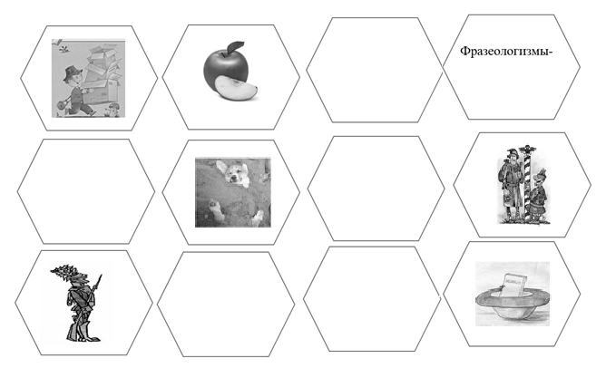
Пример составленного учениками гекса (курсивом выделены записи, которые должны сделать ученики).
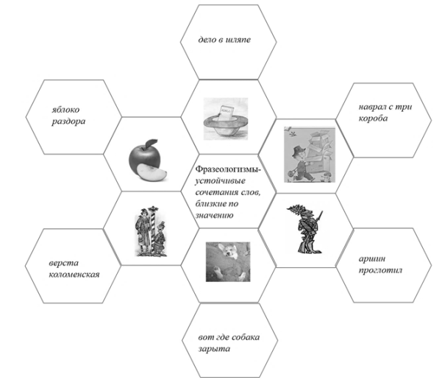
Вариант 4. Работа в группах, парах. Каждая из групп заполняет свои шестиугольники. Затем группы обмениваются ими и стараются собрать мозаику своих товарищей.
Вариант 5. Маркированные шестиугольники. В данном случае цвет отражает определённую квалификацию, то есть учебный материал распределяется по каким-либо общим признакам (четыре цветных шестиугольника, на которых указан род имен существительных (ж., м., ср., общий); один бесцветный шестиугольник с надписью «род» (прикреплен); два пустых шестиугольника синего цвета; два пустых шестиугольника красного цвета; два пустых шестиугольника зеленого цвета; два пустых шестиугольника желтого цвета).
Гексы располагаются хаотично. Ученики должны выложить шестиугольники к граням одного цвета. Сначала соединяются и шестиугольники ж. р., м. р., ср. р. и вписываются примеры, а затем по мере изучения материала общего рода.
Ученики получают хаотично расположенные гексы.
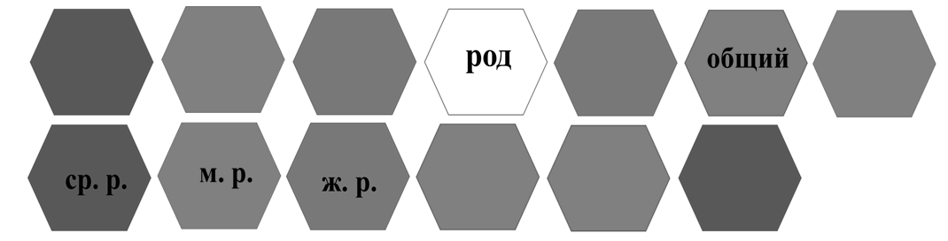

Пример составленного учениками гекса (курсивом выделены записи, которые должны сделать ученики).
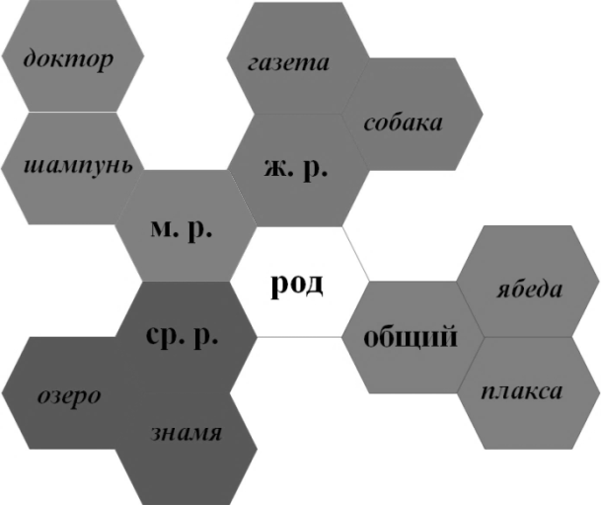
Пример неправильно составленного гекса. Существительное огонь соприкасается с м. р. и ж. р. , мозоль с ж. р. и общим, небо с общим и ср. р., доктор со ср. р. и м. р. Это неправильно: род необходимо указывать точно.
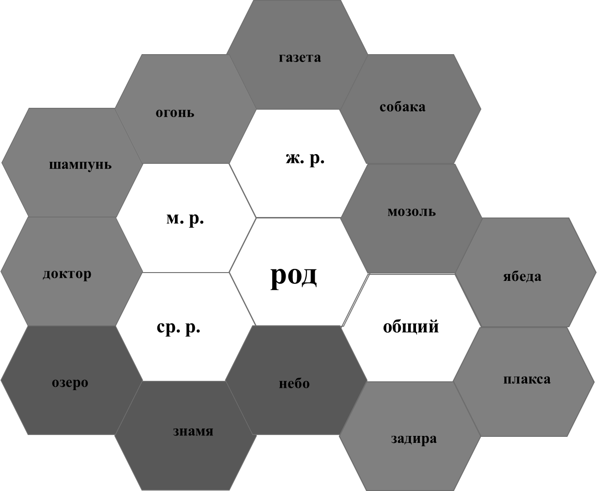

Вариант 6. Гексы с изображениями, из которых учащиеся складывают коллаж. Такой вариант хорош для изучения исторических событий, связанных с изучением вопросов культуры.
Вариант 7. Учащиеся выделяют наиболее важные или интересные факты в каждой из категорий и объясняют свой выбор.
Вариант 8. Составить по гексу рассказ или короткое эссе. Такой вариант работы возможен при написании сочинения.
Каждое учебное занятие с использованием технологии шестиугольного обучения выстраиваю в соответствии с технологической цепочкой: АКТУАЛИЗАЦИЯ ИМЕЮЩИХСЯ ЗНАНИЙ → ПОЛУЧЕНИЕ НОВОЙ ИНФОРМАЦИИ → ОСМЫСЛЕНИЕ, УСТАНОВЛЕНИЕ ПОНЯТИЙНЫХ СВЯЗЕЙ → РЕФЛЕКСИЯ.
Таким образом, можно сделать вывод, что применение технологии шестиугольного обучения позволяет уйти от пассивного слушания к активной форме работы учащихся, что приводит к формированию у них устойчивого глубокого познавательного интереса, творческих способностей учащихся и, как следствие, развитие познавательных УУД.

Список используемой литературы
- Аствацатуров Г.О. Шестиугольное обучение как образовательная технология. [Электронный ресурс] – Ссылка для доступа: http://didaktor.ru/shestiugolnoe-obuchenie-kak-obrazovatelnaya-texnologiya/.
- http://didaktor.ru/shestiugolnoe-obuchenie-kak-obrazovatelnaya-texnologiya/.
- https://www.classtools.net/hexagon/.
- Материал курсов повышения квалификации «ЗНАНИО», «Развитие критического мышления в процессе обучения русскому языку и литературе средствами технологии шестиугольного обучения».

Технологическая карта урока по теме К. Г. Паустовский. Сказка «Теплый хлеб» и рассказ «Заячьи лапы»
ФИО (полностью) | Хранюк Ирина Александровна
Место работы | МБОУ ООШ № 9 г. Канска
Должность | Учитель русского языка и литературы
Учебный предмет | Литература
Класс | 5 «а,б»
Тема урока | К. Г. Паустовский. Сказка «Теплый хлеб» и рассказ «Заячьи лапы»
Тип урока | Урок закрепления
Базовый учебник | Учебник Литература 5 класс В.Я. Коровина, В.П. Журавлев, В.И. Коровин.– М.: Просвещение, 2020
Цели урока | Предметные: создать условия для совершенствования навыков анализа художественного текста, с точки зрения проблематики, идейного замысла, использования средств речевой выразительности; создать условия для расширения знаний о реальном и фантастическом в тексте.  Метапредметные: развивать в учащихся умение анализировать художественный текст, рассуждать, сопоставлять, обобщать, систематизировать.  Личностные: развивать логическое мышление, воспитывать любовь к родному языку, природе, формировать интерес к исследовательской работе.
Планируемые УУД
Регулятивные  - 1.Умение принимать и сохранять учебную задачу, планировать необходимые действия и операции;  - 2. Умение контролировать свою речь при выражении собственной точки зрения по заданной тематики. |  |  | Личностные  1. Формирование «ценностей, которым нет цены» через погружение в текст художественного произведения.  2. Формирование представлений о добре, как высшей ценности человека, путём противопоставления злу.  3. Установление психологического и эмоционального контакта с детьми путём создания комфортного микроклимата во избежание излишней тревожности учащихся | Познавательные  1. Продолжение работы над развитием умения аргументировать свою точку зрения.  2. Развитие умения анализировать, обобщать выявлять причинно-следственные связи.  3. Развитие умения применять ранее полученные знания при анализе художественного произведения.
Формы работы учащихся |  | Групповая
Техническое оборудование и наглядные средства обучения |  | Набор гексов с текстом, картинками; пустые гексы, портрет К. Г. Паустовкого, мультимедиапроектор.

Графический вариант технологической карты
Формирование  конкретного образовательного результата | Основные виды деятельности учителя.  Методы и приемы обучения | Виды и формы организации деятельности учащихся
Этап 1. Организация урока – 1 мин
Умение ставить перед собой цели, организовывать свою деятельность. | – Речевая разминка:  На экране пословица «Кто много читает, тот много знает».  - Прочитайте пословицу про себя, тихо, громко, с восклицательной интонацией, с вопросительной интонацией.  - - Как вы понимаете смысл пословицы?  - Итак, мы готовы. Отправляемся в путешествие по страницам прочитанных нами произведений. | Осмысление целей и задач;  подготовка к восприятию темы.
Этап 2. Стадия вызова «создание мотива к обучению» –3 мин.
Проверка усвоения материала, развитие умения формулировать свои мысли, аргументировать свое мнение) | Эпиграфом к нашему уроку послужат слова Жана Лафонтена Орга «Добро, которое мы делаем другим, добром же служит нам самим». Как вы понимаете смысл данных слов?  Сегодня мы окунемся в произведения писателя, о котором Фраерман говорил: «Рассказчик он был превосходный. Настоящий мастер прихотливого, порой непокорного, но всегда великолепного русского языка, учился языку везде – и неустанно учил этому своих многочисленных друзей. Природу он любил как поэт и художник. Он любил природу во всех ее проявлениях: и осенний мелкий дождичек, и холодный туман, и сизую росу. Особенно он любил осень и золотой листопад и часто повторял в письмах пушкинские строки: «И с каждой осенью я расцветаю вновь…» Он писал о природе, о животных».  - Я думаю, вы уже догадались, с произведениями какого писателя мы будем работать на уроке.  - Какие произведения Паустовского мы уже прочитали?  - Чему учат эти произведения? | – Дети выдвигают свои предположения.  - Константин Георгиевич Паустовский.  - «Теплый хлеб», «Заячьи лапы»  - - Нельзя совершать злые поступки, обижать других;  - Чтобы исправить зло, нужно совершить добрый поступок;  - Когда люди вместе борются за дело, им многое по силам;  - Человек и природа не разделяемы; человек не должен забывать об этом.
Этап 3. Этап анализа произведений –32 мин
Развитие умения анализировать, делать вывод;  - развитие мышления и грамотной речи учащихся; Выполнение заданий на продвижение понимания. | Стадия осмысления и сопоставления произведения.  - Ребята, сейчас вам предстоит поработать в группе. Ваша задача, соотнести имеющиеся у вас шестиугольники с нужным произведением. На работу отводится 20 минут.  (набор гексов представлен в приложении №1)  – Проверим, что же у вас получилось.  – Какую роль играют изобразительно-выразительные средства в тексте? Какие изобразительно-выразительные средства вы нашли в данных произведениях? | – Ребята в группе систематизируют и сопоставляют материал.  Защита работ (10 минут)
Этап 5. Подведение итогов, рефлексия- 3 мин.
Умение осуществлять самоконтроль и самокоррекцию,  совершенствование умения обобщать изученный материал. | 1.Ребята, подведем итоги проделанной нами работы.  - Какая простая истина вам открылась? Что хотел сказать автор этими произведениями?  - Перед нами «корзина мысли». Каждый сам кладет в нее свою мысль, дописав слова на листочке.  Быть добрым – это значит…  Быть добрым легко…  Быть добрым тяжело… | - Нужно уметь видеть и чувствовать боль другого, проявлять сострадание к братьям нашим меньшим. Дарите добро искренне, не ожидая какой-либо выгоды и отдачи. Если мы научимся этому, то мы богатые люди. Самое главное – это научиться видеть, что кому-то нужна помощь. Совершив добро, наслаждайтесь тем, что окружающим стало хорошо.
Этап 4. Домашнее задание – 1 мин
Умение осуществлять самоконтроль за собственной деятельностью, самостоятельно организовывать деятельность. | - Написать сочинение на тему «Совесть – это…» | Учащиеся записывают задания в дневник, задают вопросы по нему.

Приложение 1
К. Г. Паустовский "Заячьи лапы", "Теплый хлеб"
Подберите нужные шестиугольники к произведениям К. Г. Паустовского "Теплый хлеб и "Заячьи лапы". Главных героев произведений обозначьте цветовой гаммой. На пустых шестиугольниках укажите средства выразительности, которые используются в произведениях (название и пример).


